## **ТЕОРИЯ**

**Сеть состоит из 3-х основных аппаратных и 2-х программных компонент.**

**Аппаратные:**

1) абонентские системы (ПК, принтеры, сканеры и т.д.)

2) сетевое оборудование (сетевые адаптеры, хабы, мосты и т.д.)

3) коммуникационные каналы (кабели, разъемы, устройства передачи и приемы данных в беспроводных технологиях)

**Программные:**1) Сетевые ОС (Windows, Unix и т.д.)

2) Сетевое ПО (сетевые службы) ( клиент сети, сетевая карта, протокол, служба удаленного доступа.

**Физическая среда** передачи – это кабели, линии и каналы связи.

Это **на физическом уровне**. На нем **определяются св-ва** (механич., оптическ., электрич.) для кабелей:

1. Тип кабелей и разъемов
2. Разводка контактов в разъемах
3. Схему кодирования сигналов в 0 и 1

**Кабель** связи – изделие промышленности

**Линии** связи – это совокупность кабелей связи + монтажные и крепежные элементы, кожухи

**Каналы** связи – создаются путем подключения линий связи в узлы коммутации

**Линии, каналы и узлы связей ( коммутаций) образуют первичные сети связи**

**Виды кабелей:**

1. Коаксиальный
2. Кабель на основе экранированной или неэкранированной витой пары
3. Оптоволоконный кабель

Наиболее популярна витая неэкранированная витая пара ( расст. Передачи без регенерации – 100м)

Оптоволоконный часто используют для магистральных каналов и для соединения узлов коммутаций в локальных сетях

Беспроводная передача применяется тогда, когда другая передача затруднена либо не возможна. Т.к. с точки зрения безопасности беспроводная сеть уязвима

**Для надежности компьютерной сети строят фундамент сети (либо кабельную систему)**

Чаще говорят о **структурированной кабельной** **системе** – это набор коммутационных элементов, а также методика их совместного использования, которая позволяет создавать регулярные, легко расширяемые, структуры связей в компьютерных сетях.

**Её преимущества:**

1. Универсальность
2. Увеличение срока службы
3. Уменьшение стоимости добавления новых пользователей и изменения их мест размещения
4. Возможность легкого расширения сети
5. Обеспечение более эффективного обслуживания
6. Надежность

**Стандарты кабелей:**

В компьютерных сетях применяются кабели которые удовлетворяют всем трем или одному из трех стандартов:

1. Американский стандарт EIA/TIA-568A
2. Международный стандарт ISO/IEC 11801
3. Европейский стандарт ENS0173

Стандарты определяют следующий **характеристики кабеля**:

1. Затухание (в децибелах)
2. Перекрестные наводки
3. Емкость (должна быть минимальна, т.е. есть max которого она может достигнуть)

**Кабель типа витая пара**

Это кабель в котором изолированная пара проводников скручена с небольшим числом витков на единицу длины.

Скручивания нужно для уменьшения перекрестных наводок.

Витая пара разделяется на:

1. Не экранированные (UTP)
2. Экранированные

2.1) с экранированием каждой пары и общим экраном (STP)

2.2) с одним только общим экраном (FTP)

**Экран** – металлическая оплетка, которая не увеличивает расстояние передачи, но позволяет использовать кабель в условиях с сильными электромагнитными помехами.

**Экранированный кабель требует заземляющего контура.**

Кабель тип **неэкранированная** **витая** пара подразделяется на следщ **категории**:

Категория Частота передаваемого сигнала(МГц)

3 16

4 20

**5 100 (наиболее популярен)**

5+ 300

6 200

7 600

Кабель 5-ой категории из 4 пар. При реализации 100мб сети 2 для передачи данных, 2 для передачи голоса.

**Разъем** для соединения кабелей **RJ-45**

6-ая категория от 5-ой отличается качеством исполнения и используемого материала.

7-ая категория обязательно экранируется причем как и весь кабель, так и каждая его пара.

Кабели типа **неэкранированная витая пара** **подразделяются** в соотв. со стандартом IBM **на** **типы**.

Основные типы: 1-ый и 2-ой.

1-ый тип состоит из двух пар скрученных проводником ( параметры соответствуют UTP 5-ой категории.

Кабель второго типа дополняется 2-мя неэкранированными парами, предполагающие передачу голоса.

**Кабельные системы Ethernet на основе неэкранированной витой пары характ. Следщ. Параметрами:**

1. Диаметр проводников (0.4-0.6 мм), 4 скрученных пары ( 8 проводников из которых для 10Base-T, 100Base-Tx, 1000Base-Tx используют одну две три пары (кабель должен иметь категорию 3,5 или 6 и качество data grade или выше)
2. Max длина сегмента 100м
3. Восьми контактные разъемы RJ-45

Для передачи 100 мб\с

|  |  |  |
| --- | --- | --- |
| Тип | Каскадирование | Нормальный режим |
| 1 | RD+(прием) | TD+(передача) |
| 2 | RD-(прием) | TD-(передача) |
| 4 | TD+(передача) | RD+(прием) |
| 5 | - | - |
| 6 | - | - |
| 7 | TD-(передача) | RD-(прием) |
| 8 | - | - |
| 9 | - | - |

**Существует две системы разводки: T568A и T568B. (мб еще USOC и Token Ring)**

**T568A** ( БЗ З БЖ С БС Ж БК К) **T568B** ( БЖ Ж БЗ С БС З БК К)

T568A предпочтительна, т.к. она совместима без модификаций с USOC и Token Ring

**USOC** ( БК З БЖ С БС Ж БЗ К) **Token** **Ring** ( - - БЖ С БС Ж - -)

Схема работает таким образом, чтобы минимизировать перекрестные наводки, что обязательно для категорий кабеля от 3 до 6.

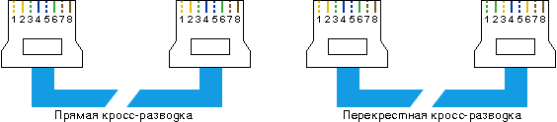

**Система Ethernet на основе коаксиальных кабелей**

Сейчас используются в сетях телекоммуникаций, либо как остаточный элемент сети.

**Скорость 10 мб\с на max расстояния от 185 до 500 метров**

**Строение**: Внешн.оболочка->металич.оболоч.->внутр.изоляция->медный провод

Коаксиальные кабели есть толстые и тонкие

Виды коаксиальных кабелей

|  |  |
| --- | --- |
| Тип | Назначение |
| RG-8aRG-11 | Thicknet, 50 Ом |
| RG-58U | Thinnet, 50 Ом, сплошной центральный медный проводник |
| RG-58AU | Thinnet, 50 Ом, центральный многожильный проводник |
| RG-59 | Broadband Cable television (широковещательное и кабельное телевидение) 75 Ом |
| RG-59U | Broadband Cable television (широковещательное и кабельное телевидение) 50 Ом |
| RG-62 | ARCNet, 93 Ом |

Часто используются RG-58AU и RG-58U

**Характеристики спецификации 10Base2:**

1. Тонкий коаксиальный кабель
2. Диаметр 0.2 дюйма RG-58A/U 50 Ом
3. Приемлемые разъемы BNC
4. Max длина сегмента 185 м
5. Min расстояние между узлами 0.5 м
6. Max число узлов в сегменте 30

**Характеристики спецификации 10Base5:**

1. Толстый коаксиальный кабель
2. Волновое сопротивление 50 Ом
3. Max длина сегмента 500 м
4. Min расстояние между узлами 2.5м
5. Max число узлов в сегменте 100

**Оптоволоконный кабель**

Высокая частота несущей. Скорость мб более 1000мб\с. Возможна передача в обоих направлениях либо нескольких в одном направлении.

Лучшие промышленные образцы характеризуются: затухание 0.22 децибел\км при длине волны 1.55 мкм, соответственно без регенерации передача мб до 100км.

**Технические особенности:**

1. Диаметр от 5 до 100 мкм
2. Компактны, легки
3. Перспективны для использования в различных сетях
4. Устойчивы к каким либо помехам
5. Инфа защищена от несанкционированного доступа
6. Долговечность ( около 25 лет)

**Недостатки:**

1. Требуется высоконадежное и высокоточное оборудование, квалифицир. Персонал

**Строение**: внешн.оболчка.->стеклянная оболочка->оптическое волокно

Стеклянная оболочка обладает меньшим показателем преломления по сравнению с сердцевиной. Защитная оболочка из кевлара либо др защитных материалов.

**Виды оптоволоконных кабелей:**

1. Многомодовое волокно со ступенчатым изменением показателя преломления(40-100мкм)
2. Многомодовое волокно со плавным изменением показателя преломления(40-100мкм)
3. Одномодовое волокно(5-10мкм)

**Используются два варианта оптоволокна: 62.5\125 и 50\125**

**Сетевое оборудование**

**Сетевые адаптеры**

Работают на **канальном** и **физическом** уровне. Относят к периферийному оборудованию.

Взаимод со средой передачи данных.

Работает под управлением драйвера ОС.

**Функции:**

1. Гальваническая развязка с кабелем (соединение)
2. Прием\передача данных.
3. Буферизация
4. Доступ к каналу связи
5. Идентификация своего адреса
6. Преобразование параллельного кода в последовательный
7. Кодирование и декодирование данных

Сетевые адаптеры вместе с сетевым ПО могут распознавать и обрабатывать некоторые ошибки, например коллизии

**Различные типы сетевых адаптеров могут отличаться по целому набору критериев:**

1. Метод доступа к среде
2. Скорость передачи
3. Объем буфера для пакета
4. Тип шины
5. Быстродействие шины
6. Совместимость с различными микропроцессорами
7. Использование прямого доступа к памяти (DMA)
8. Адресация портов ввода\вывода и запросов прерывания
9. Конструкция разъема

**Повторители и концентраторы**

Повторитель с одним портом, а много портовые повторители есть концентраторы (Hub).

Реализует повторение сигнала и функцию концентрирования, т.е. объединение ПК в сеть.

Работают на **физическом** уровне модели OSI.

**Суммарная пропускная способность входных каналов выше выходных.**

Ядро концентратора это процессор необходимый **для объединения входной информации, используя метод множественного доступа с разделением во времени.**

Концентраторы образуют из отдельных физических отрезков кабеля общую среду передачи данных, а именно логический сегмент.

Инфа поступающая на один порт, выкладывается на все остальные, и остальные не могут передавать инфу.

**Набор вспомогательных функций:**

1. Объединение сегментов с различными физическими средами
2. Авто сегментация портов ( автомат. откл. порта при некорректном поведении)
3. Поддержка резервных связей
4. Защита данных от несанкционированного доступа ( искажением полей)

**Мосты и коммутаторы**

**Мост** – это ретрансляционная система соединяющая каналы передачи данных.

Мост и коммутатор работают на **физическом** и **канальном** уровне.

Каждый логический сегмент, подключенный к отдельному порту изолируется.

**Коммутатор не имеет буфера. Скорость входных и выходных каналов равна.**

**Коммутаторы могут передавать данный между разными портами.**

Пропускная способность коммутаторов от 10 Гб\с до 100 Гб\с

**Мост может осуществлять передачу только между одной парой портов.**

Мост используется для соединения глобальных и локальных сетей, и имеет возможность проверять пакет в процессе его прохождения.

Мост имеет достаточно большой буфер, но и он мб переполнен.

**Маршрутизатор (роутер)**

Это ретрансляционная система соединяющая две коммуникационные сети либо их части.

**Работает на физическом канальном и сетевом уровнях.**

Можно использовать для соединения сетей с различными сетевыми протоколами.

Маршрутизаторы могут перенаправлять пакеты в соответствии с маршрутом, а также позволяют соединять сегменты сети с различной архитектурой сетей.

**Шлюз**

Шлюз ретрансляционная система обеспечивающая взаимодействие информационных сетей.

**Работают на всех уровнях модели OSI**

Используется когда между сетями имеются различия в протоколах транспортного и выше уровнях.

Если устройства это независимые изделия, то шлюз это комп с min 2-мя сетевыми адаптерами, сетевой ОС и соответствующим софтом.

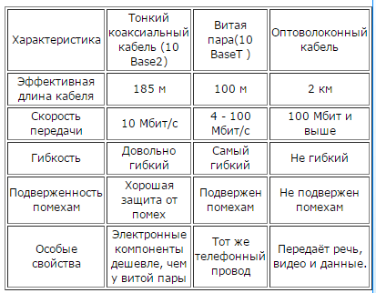

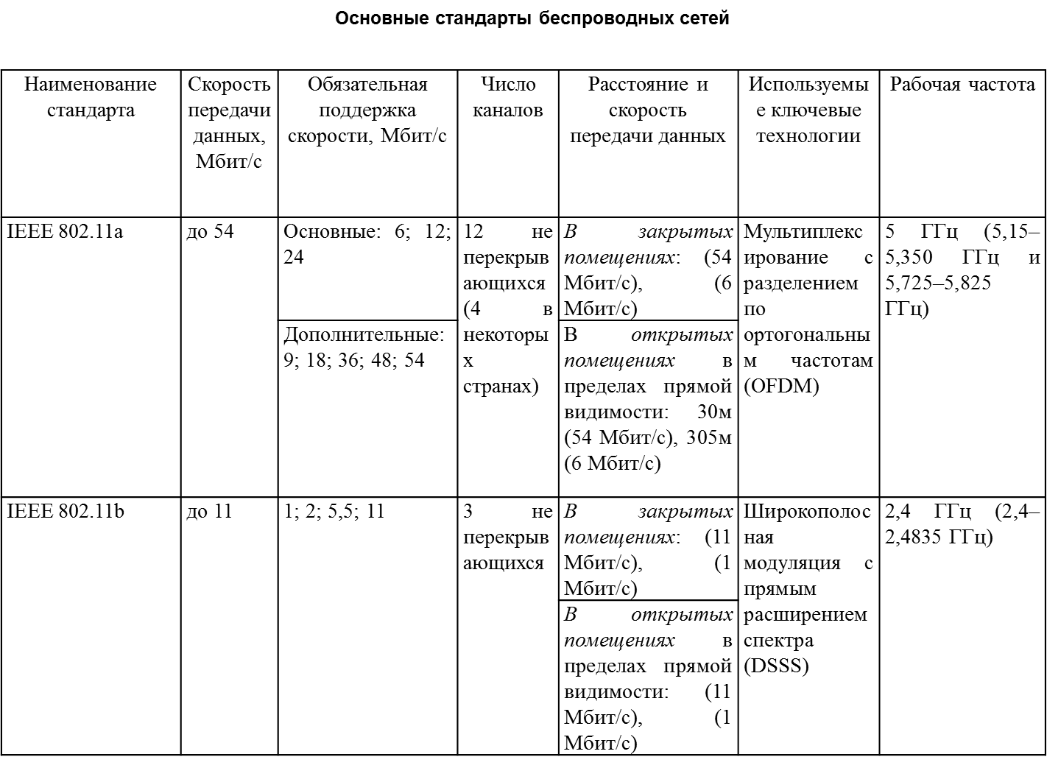

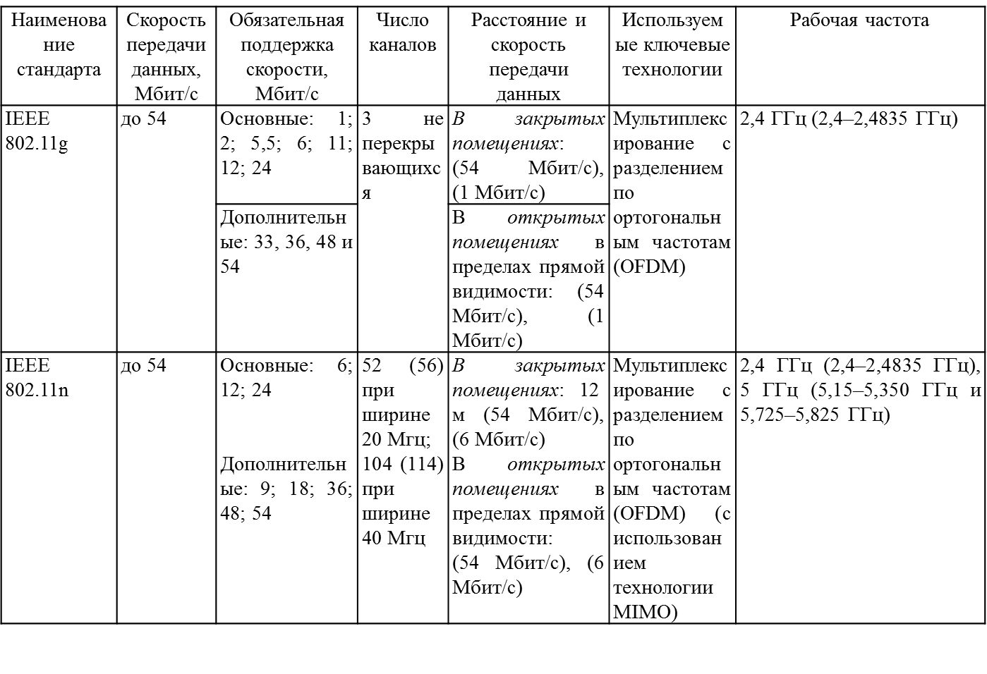

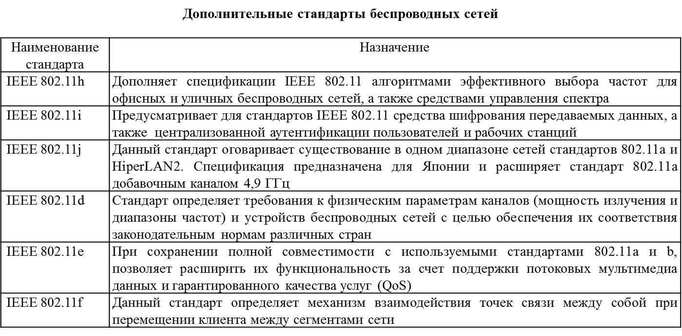

# **ВОПРОСЫ**

**1. Классификация антен:**+направленные и круговые

**2. Максимальная скорость коаксиальных кабелей**

+ 10 М/бит

**5. К какой категории относится кабель типа витая пара с частотой передаваемого сигнала 200 Мгц?**  
+UTP 6

**К какой категории относится кабель типа витая пара с частотой передаваемого сигнала 300 Мгц?**

UTP 5+

**7. Для какого из устройств важным является одинаковая пропускная способность входных и выходных каналов?**

+Коммутатор

**8. Какие пары по цветам проводов используются при передачи информации в сети на основе витой пары со скоростью 100 Мбит**

+зеленая, желтая

**24. Какие из устройств работаю на канальном уровне модели OSI?**+коммутатор,+мост+маршрутизатор+шлюз + Сетевой адаптер(его драйверы)

**11. Какие из устройств могут передавать информацию параллельно?**

+ Коммутатор

**15. Для какого из устройств характерно следующее. Суммарная пропускная способность входных каналов, выше пропускной способности выходного канала?**+концентратор

**16. Какие из устройств обмениваются информацией об изменениях структуры сетей, трафике и их состоянии?**+Маршрутизатор

**17. Запишите последовательность расположения в разъеме проводов кабеля по схеме T568B**

БЖ Ж БЗ С БС З БК К

**17. Запишите последовательность расположения в разъеме проводов кабеля по схеме T568A**

БЗ З БЖ С БС Ж БК К

**18. Какие из устройств можно использовать для объединения логических сегментов одной либо группы локальных сетей?**

+Коммутатор, маршрутизатор (концетнратор и коммутатор – ПО ЛЕКЦИЯМ)

**32. Стандарт шифрование**

802.11i

**10. Какой из стандартов Wifi сетей обеспечивает передачу в закрытых помещениях на большее расстояние на скорости 54 мбита**

+ IEEE 802.11g

**20. Какой из стандартов характеризуется наибольшим расстоянием при скорости 54 Мбита как в открытых так и закрытых помещениях?**+IEEE 802.11g

**19. Какой из стандартов WiFI сетей характеризуется наибольшей рабочей частотой?**

+IEEE 802.11n

**3. Какой стандарт определяет требования к физическим параметрам каналов( мощность излучения и диапазоны частот) wifi сетей?**

+ IEEE 802.11d

**30. Чему равна максимальная скорость передачи данных в стандарте 802.11n в закрытых помещениях**

54мбит

**21. В каких кабельных системах используется тонкий коаксиальный кабель?**+ 10Base-2

**В каких кабельных системах используется кабель типа «неэкранированная витая пара»**

+100Base – Tx,( 10Base-T, 1000Base-Tx)

**28. Какие из кабелей передают информацию на меньшее расстояние?**

+ Неэкранированная витая пара

**31. Какое из устройств передают информацию последовательно?**сетевой адаптер, концентратор

**33. Минимальная длинна сегмента 10Base-5**

2.5м

**34. Преимущества структурированной кабельной системы:**1)Универсальность; 2)Увеличение срока службы элементов; 3)Возможность легкого расширения; 4)Уменьшение стоимости добавления новых пользователей и изменения их мест размещения; 5) *Обеспечение более эффективного обслуживания; 6)* Надёжность.

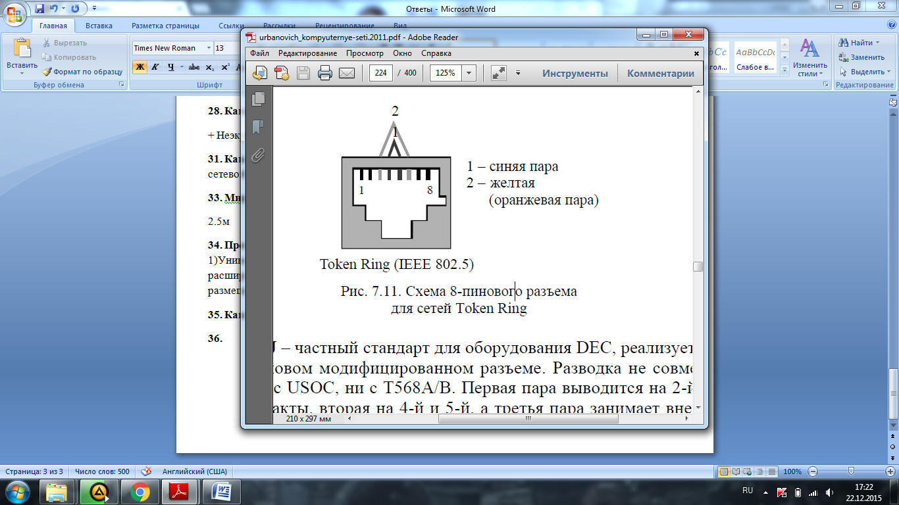**35. Какие нужно обжать кабели в Token Ring при Т568А**

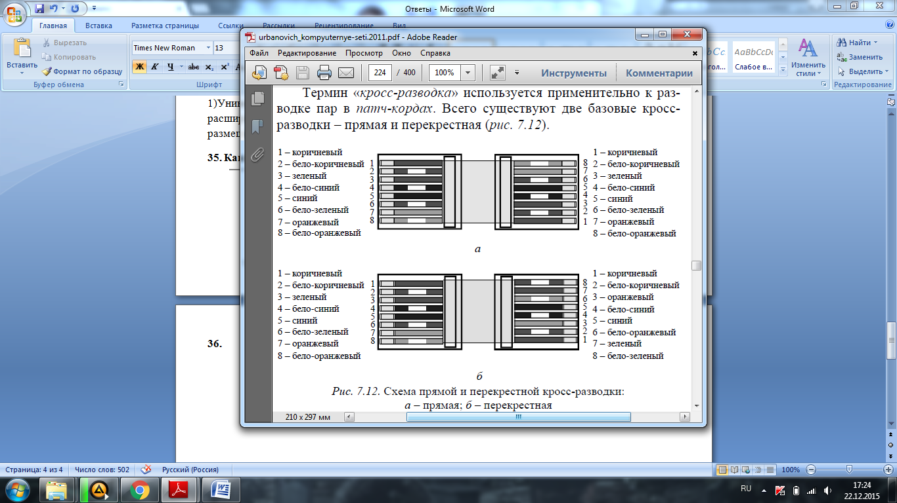**36. Как называется кросс-разводка представленная на рисунке?**

1. Какое из устройств решает задачи формирования пакета?

(Сетевой адаптер)

1. Каким (какими) устройством (устройствами) можно соединять различные информационные сети?

(Шлюз и маршрутизатор)

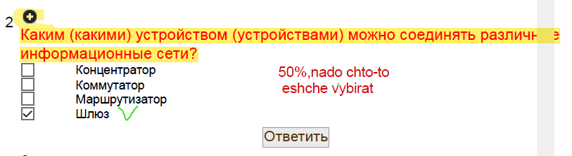

1. Запишите суть технологии MIMO (применительно к Wi-Fi сетям).

(Использование нескольких принимающих и передающих антенн)

1. Для какого (каких) устройства (устройств) характерно следующее: суммарная пропускная способность входных каналов выше пропускной способности выходного канала?

(Концентраторы)

1. Какие из устройств способны обмениваться информацией об изменениях структуры сетей, трафике и их состоянии?

(Маршрутизаторы)

1. Запишите последовательность расположения в разъёме RJ-45 (по цветам) проводов кабеля типа «витая пара» для схемы 568B. (Принять следующие обозначения:

БС-бело-синий, С-синий, БЗ-бело-зелёный, З-зелёный, БЖ-бело-жёлтый, БК-бело-коричневый, К-коричневый)

(БЖ Ж БЗ С БС З БК К)

1. Запишите последовательность расположения в разъеме RJ-45 (по цветам) проводов кабеля типа “витая пара” для схемы 568А. (Принять следующие обозначения:

БС-бело-синий, С-синий, БЗ-бело-зелёный, З-зелёный, БЖ-бело-жёлтый, БК-бело-коричневый, К-коричневый)

(БЖ Ж БЗ С БС З БК К)

1. Какие из устройств передают информацию последовательно?

(Мост, концентратор, сетевой адаптер, повторители)

1. Для какого из устройств важным является одинаковая пропускная способность входных и выходных каналов?

(Коммутатор)

1. Какие пары (по цветам) проводов используются при передаче информации в сети на основе витой пары и с пропускной способностью 100мбит/с?

(Зелёная и жёлтая)

1. Какие из устройств работают на сетевом уровне модели OSI?

(Маршрутизаторы и шлюзы)

1. Какие из устройств работают на канальном уровне модели OSI?

(Сетевые адаптеры, мосты, коммутаторы, маршрутизаторы и шлюзы)

1. Какие из устройств работают только на физическом уровне?

(Повторители и концентраторы)

1. На каких уровнях модели OSI не функционируют мосты?

(Прикладной, представительский, сеансовый, транспортный, сетевой) ----- ФУНКЦИОНИРУЕТ: канальный, физический.

1. Какой из стандартов Wi-Fi сетей обеспечивает передачу в закрытых помещениях на большое расстояние на скорости 54 Мбит/с?

(IEEE 802.11g)

1. Чему равна максимальная скорость передачи данных в стандарте IEEE 802.11n в открытых помещениях?

(54)

1. Чему равна максимальная скорость передачи данных в стандарте IEEE 802.11n в закрытых помещениях?

(54)

1. Чему равна максимальная скорость передачи данных в стандарте IEEE 802.11a в закрытых помещениях?

(54)

1. Чему равна максимальная скорость передачи данных в стандарте IEEE 802.11b в открытых помещениях?

(11)

1. Чему равна максимальная скорость передачи данных в стандарте IEEE 802.11b в закрытых помещениях?

(11)

1. Чему равна максимальная скорость передачи данных в стандарте IEEE 802.11g в закрытых помещениях?

(54)

1. Чему равна максимальная скорость передачи данных в стандарте IEEE 802.11g в открытых помещениях?

(54)

1. Какой из стандартов предусматривает шифрование передаваемых данных в Wi-Fi сетях?

(IEEE 802.11i)

1. Какова минимальная длина сегмента для систем, основанных из технологии 10Base5?

(2.5м)

1. Каково максимальное число узлов в сегменте при использовании технологии 10Base5?

(100)

1. Максимальная длина сегмента 10Base2?

(185м)

1. Каково максимальное число узлов в сегменте при использовании технологии 10Base2?

(30)

1. К какой категории относится кабель типа «витая пара» с частотой передаваемого сигнала 200 МГц?

(6)

1. При использовании какого устройства компьютеры одного физического сегмента сети имеют доступ к трафику, направляемому в другой физический сегмент сети?

(Концентраторы, повторители)

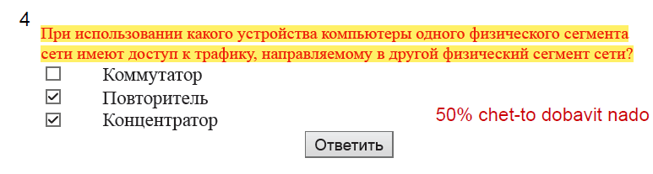

1. Запишите классификацию антенн для беспроводных сетей.

(Пассивные(направленные) и круговые(всенаправленные))

1. Какой из стандартов Wi-Fi сетей характеризуется наибольшей рабочей частотой?

(IEEE 802.11a и IEEE 802.11n)

1. В каких системах используется ТОНКИЙ коаксиальный кабель?

(10Base2)

1. В каких системах используется ТОЛСТЫЙ коаксиальный кабель?

(10Base5)

1. Какой метод доступа используется в концентраторах для объединения входной информации?

(TDMA (множественный доступ с разделением во времени))

1. Какие две пары (по цвету) могут использоваться в сетях token ring при обжатии кабеля в соответствии со схемой Т568А?

(Синяя и жёлтая)

1. К какой категории относится кабель типа «витая пара» с частотой передаваемого сигнала 300 МГц?

(5+)

1. Каков диаметр световой жилы в многомодовых оптоволоконных кабелях?

(40-100мкм)

1. Неэкранированная витая пара (Расстояние и скорость).

(До 100м и от 100Мбит/с до 1000Мбит/с)

1. Характеристики соединительных элементов в стандартах кабелей.

(Затухание, перекрёстные наводки на ближнем конце, импеданс, активное сопротивление, ёмкость, уровень внешнего электромагнитного излучения, диаметр(площадь) сечения проводника)

1. Скорость оптической линии связи?

(1000 Мбит/с)

1. Чему равна максимальная скорость передачи данных при использовании стандарта IEEE 802.11n в закрытых помещениях?

(54)

1. Какой из стандартов Wi-Fi сетей характеризуется наибольшим расстоянием при скорости передачи 54 Мбит/с как в открытых, так и закрытых помещениях?

(IEEE 802.11g)

1. Какой стандарт определяет требования к физическим параметрам каналов (мощность излучения и диапазоны частот) WI-Fi сетей?

(IEEE 802.11d)

1. Структурированные кабельные системы характеризуются следующими преимуществами:

(Универсальность, увеличение срока службы, уменьшение стоимости добавления новых пользователей и изменения их мест размещения, возможность лёгкого расширения сети, обеспечение более эффективного обслуживания, надёжность)

1. Чему равна максимальная скорость передачи данных при использовании стандарта IEEE 802.11n (в закрытых помещениях)?

(54)

1. Какой (какие) из кабелей передаёт (передают) информацию на меньшее расстояние?

(Тонкий коаксиальный кабель(10Base2) – 185м(max)

Толстый коаксиальный кабель(10Base5) – 500м(max)

Витая пара – 100м(max)

Оптоволокно – 2000м(max)))

1. Какой тип кросс-разводки представлен на данном рисунке??



(Перекрёстная)

На какой частоте функционирует кабель типа "витая пара" категории 5е?

До 100МГц

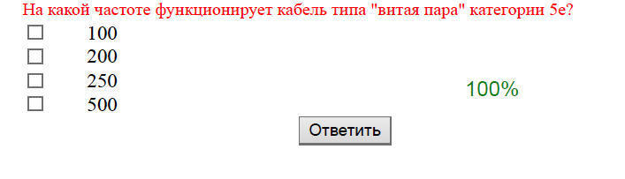

Какие из устройств работают в том числе и на канальном уровне модели OSI?

Мост

Сетевой адаптер (драйвер сетевого адаптера)

Коммутатор

Маршрутизатор

Какие пары (по цветам) проводов используются при передачи информации в сети на основе витой пары и с пропускной способностью 100Мбит/с?

Зеленая, желтая (оранжевая)

Какой (какие) из кабелей передает (передают) информацию на меньшее расстояние?

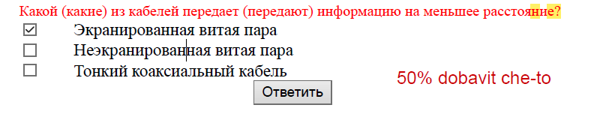

Увеличение скорости передачи в стандарте IEEE 802.11n достигается за счет удвоению ширины канала с 20 до 40 МГц, а также .... Допишите правильный ответ.

за счет реализации технологии многоканального входа/выхода, которая дает возможность одновременной передачи и приема данных.

Какой из стандартов Wi-Fi сетей характеризуется работой как на частоте 2,4 ГГц, так и 5 ГГц?

IEEE 802.11ax, IEEE 802.11n

К какой категории относится кабель типа «витая пара» с частотой передаваемого сигнала 500 МГц?

CAT6a

Какова минимальная длина сегмента для систем, основанных на технологии 10Base5?

2,5 м

Какое из устройств передает информацию последовательно?

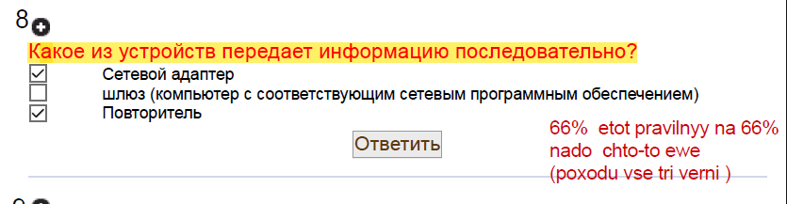

Запишите последовательность расположения в разъеме RJ-45 (по

цветам) проводов кабеля типа «витая пара» для схемы 568A. Принять

следующие обозначения:

БЗ - бело-зеленый

З - зеленый

БС - бело-синий

С - синий

БЖ - бело-желтый

Ж - желтый

БК - бело-коричневый

К - коричневый.

Последовательность цветов записать в строку через пробелы.

БЗ З БЖ С БС Ж БК К

Какой стандарт дополняет спецификации 1ЕЕЕ 802.11 алгоритмами

эффективного выбора частот для офисных и уличных беспроводных

сетей, а также средствами управления спектра?

802.11h

В каком стандарте беспроводных сетей используется широкополосная

модуляция с прямым рсширением спектра(DSSS)

802.11b

Какой коаксиальный кабель передает на большее расстояния?

коаксиальный кабель передает сигналы дальше, чем тонкий

Для какого (каких) из представленных устройств характерно следующее:

суммарная пропускная способность входных каналов выше пропускной

способности выходного канала?

Концентратор

Какие из приведенных устройств способны передавать информацию параллельно?

Концентратор

К какой категории относится кабель типа "витая пара", обеспечивающий

работу на 100МГц?

CAT6

Какие из приведенных устройств работают исключительно на физическом уровне модели OSI

Коммутатор

54. Какие пары (по цвету) совпадают по местораположе- нию в схемах Т568B и Token Ring?

1. (Синяя) (ЖЁЛТАЯ/ЗЕЛЁНАЯ?)

Кабели какой категории типа витая пара обеспечиваю скорость передачи большее 1000 Мбит/с

CAR6a

Какие из устройств работают о том числе и на канальном уровне модели

OSI

Маршрутизатор, мост, коммутатор, шлюз

В каких кабельных системах используется кабель типа «неэкранированная витая пара»?

10Base – T

Каким(какими) устройством(устройствами) можно соединить различные информационные сети?

